西平县五沟营镇：有备无患、从容战“疫”

当前，新型冠状病毒感染的肺炎疫情防控物资供需矛盾非常突出。五沟营镇党委、政府高度重视防控物资储备工作，多措并举、多管齐下，加强信息沟通，广泛发动爱心人士和社会力量，全力保障全镇疫情防控物资供应。
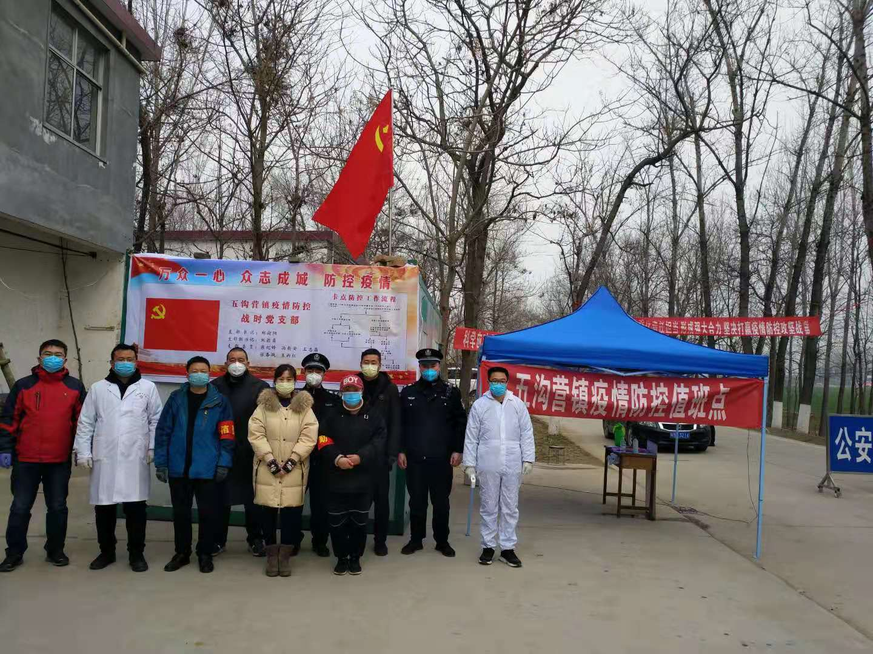
全镇32个监测点统一配备活动板房、帐篷、消毒液、方便面、火腿肠等防控物资。至目前，全镇共发放防护服、外科手套200余件，一次性医用口罩5000余个，84消毒液、酒精450斤，防疫喷雾器、喷壶等消毒用具70个，测温仪、体温表54个，方便面、火腿肠、牛奶等生活物资100余箱。
下一步，五沟营镇党委、政府将积极联系购买，根据各卡点的工作量，按照有计划发放、适度储备的原则制定物资发放计划，持续保证物资供应，全力保障全镇防控工作。
（通讯员 赵靖琪）
